Fases de una obra de construcción
Guía para conocer las fases de una obra de construcción para evaluar la mejor opción de ejecución de una obra, considerando la seguridad, el control de costes y los plazos de construcción.
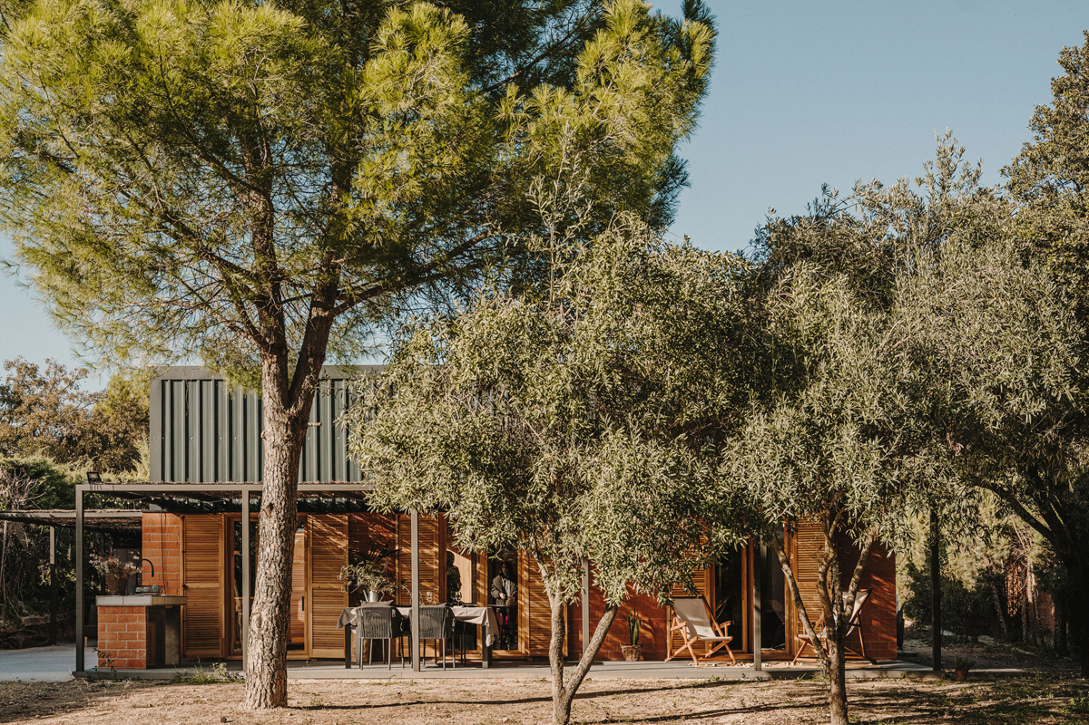
Fases de una obra de construcción
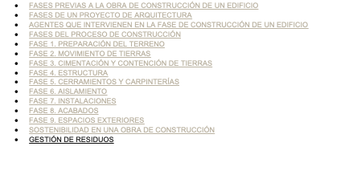
La construcción de un edificio implica una inversión significativa y un proceso que puede llevar meses o incluso años. Durante este tiempo se suceden distintas etapas de la obra de construcción, cuya duración y éxito dependerán de la gestión del constructor, el sistema constructivo utilizado y los plazos establecidos.
Para conocer las fases de una obra de construcción es necesario entrar en detalle en cada una de ellas para intentar desgranar su complejidad y entender los riesgos asociados. De esta manera, podremos evaluar la mejor opción de ejecución de una obra, considerando la seguridad, el control de costes y los plazos de construcción.

FASES PREVIAS A LA OBRA DE CONSTRUCCIÓN DE UN EDIFICIO
Antes de llegar a la fase de construcción pasamos por distintas etapas que nos permitirán obtener un proyecto de arquitectura en detalle, aprobado por el colegio de arquitectos y con una licencia de obras apta para iniciar su construcción.

FASES DE UN PROYECTO DE ARQUITECTURA
La construcción de un edificio constituye una de las etapas fundamentales en un proyecto de arquitectura. Todo comienza con la evaluación de la viabilidad del proyecto, pasando por la definición del proyecto completo, para acabar solicitando una licencia de obra y finalmente llevar a cabo la ejecución de la obra de un edificio.

Estudio de la viabilidad de un proyecto
Al emprender un proyecto de construcción, al igual que cualquier otro proyecto, es necesario realizar un estudio previo que evalúe la inversión total y su amortización. Este análisis es especialmente común en proyectos de edificios de oficinas o promociones residenciales. En el caso de la construcción de viviendas unifamiliares, la viabilidad puede evaluarse a través de la comparación con la adquisición de una vivienda de segunda mano o el cálculo de la amortización de la hipoteca en relación a la inversión en alquiler mensual.

Anteproyecto
El anteproyecto es el punto de partida esencial para el desarrollo de una construcción. Constituye una fase creativa en la que se lleva a cabo el estudio del entorno y se plantean las primeras propuestas a través de planos y maquetas, que pueden ser modificados en etapas posteriores del proyecto.

El proyecto básico
El proyecto básico alcanza un grado más de profundización respecto el anteproyecto, ya que define con mayor precisión las características generales de la obra mediante la justificación de soluciones concretas. Esto permite obtener una concepción general del edificio y la obtención de la licencia de obra.

El proyecto ejecutivo
El proyecto ejecutivo entra más en detalle y comprende toda la documentación necesaria para la puesta en obra del proyecto. Es una descripción detallada que abarca el desarrollo constructivo en todos sus aspectos, cimentaciones, estructura e instalaciones, calculados y diseñados cumpliendo con la normativa vigente, por lo que la precisión resulta crucial.

Gestión de visado y licencia de obras
Para iniciar a los trámites de solicitud de licencia de obras, tanto el proyecto básico como el proyecto ejecutivo deben obtener el certificado de visado del Colegio de Ingenieros . Una vez obtenida la licencia de obra, se procede a la dirección de la obra y a su respectivo seguimiento para garantizar su correcta ejecución.

Dirección de obra
En esta etapa se construye el proyecto por fases siguiendo la documentación presentada. Será necesario contar con la figura del director de obra, que suele coincidir con el arquitecto -ingeniero responsable del diseño del proyecto.
Tanto el director de obra como el director de ejecución de obra tienen la responsabilidad de asegurar una buena ejecución del proyecto. Sin embargo, sus roles difieren en cuanto a sus enfoques: el director de obra se ocupa del desarrollo estético, técnico, urbanístico y medioambiental, mientras que el director de ejecución se centra en el control de calidad y cantidad.

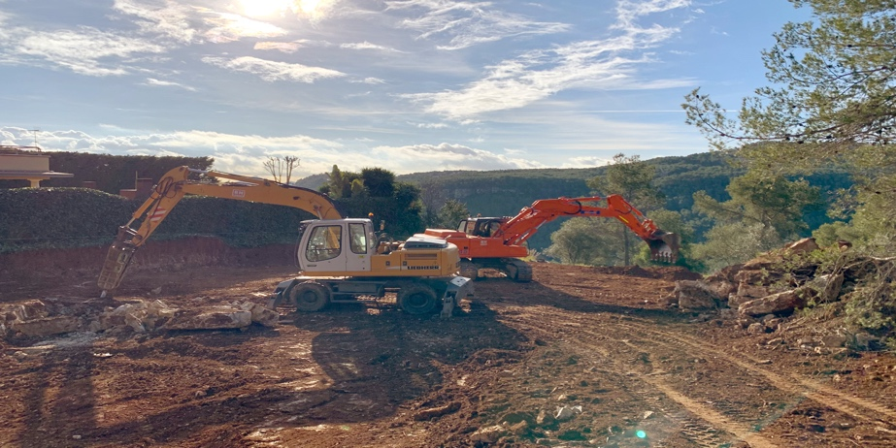

AGENTES QUE INTERVIENEN EN LA FASE DE CONSTRUCCIÓN DE UN EDIFICIO
A lo largo del proceso proyectual intervienen varios agentes además del arquitecto, debido a la gran complejidad que conlleva. En primer lugar, el promotor es quien encarga el proyecto y proporciona toda la información previa al arquitecto-ingeniero , quien será el encargado principal de diseñar un edificio adecuado a las necesidades del cliente.
Posteriormente, en la etapa del proyecto ejecutivo, cobra relevancia el papel del profesional técnico, quien dirigirá la obra en construcción. Asimismo, participan otros profesionales especializados como ingenieros en eficiencia energética, ingenieros de instalaciones, estructuristas, geólogos y topógrafos, cada uno aportando su enfoque en las diferentes fases de la construcción. Igualmente, la constructora tiene un papel fundamental al encargarse de la construcción del edificio.
En proyectos de gran magnitud, es vital contar con la figura del Project Manager, una persona que dirige, coordina y gestiona el proyecto de principio a fin, asegurando una ejecución eficiente y ordenada.
Para llevar a cabo este proceso, es esencial cumplir con el marco normativo establecido por la Ley de Ordenamiento y uso del suelo, que define los requisitos básicos de la edificación relacionados con la funcionalidad, accesibilidad, seguridad y habitabilidad de los edificios. Estos requisitos son desarrollados en profundidad en el Código Técnico de Edificación. Además de cumplir con estas normativas, es imprescindible obtener el visado del colegio de arquitectos para llevar a cabo el proyecto.

FASES DEL PROCESO DE CONSTRUCCIÓN
El proceso de construcción se divide en fases que se siguen a nivel general en cualquier construcción, aunque pueden ser de más o menos complejidad según el tipo de edificio o situación en la que se encuentre, y son las siguientes:
Fase 1. Preparación del terreno.
Fase 2. Movimiento de tierras.
Fase 3. Cimentación y contención de tierras.
Fase 4. Estructura.
Fase 5. Cerramientos y carpinterías.
Fase 6. Aislamiento.
Fase 7. Instalaciones.
Fase 8. Acabados.
Fase 9. Espacios exteriores.
Durante cada una de estas fases, se procede según la documentación proporcionada en el proyecto de ejecución y en concordancia con los criterios, sistemas y materiales que se especifican en él.



FASE 1. PREPARACIÓN DEL TERRENO
Antes de realizar una edificación, se debe comprobar que el terreno en cuestión sea apto y presente las propiedades necesarias para su ocupación. Para ello, se requiere llevar a cabo diversos estudios previos realizados por geólogos y topógrafos.
El terreno tiene un impacto significativo en la edificación, ya que existen diferentes tipos de suelo, como suelos rocosos, granulares, coherentes y deficientes, los cuales influyen en la cimentación y la estructura del proyecto. Es esencial que el diseño del proyecto se adapte y se adecue al tipo de suelo para asegurar su correcto funcionamiento y durabilidad.

ESTUDIO GEOTÉCNICO Y TOPOGRÁFICO
Para conocer el tipo de terreno y optimizar la construcción se llevan a cabo dos estudios fundamentales: el geotécnico y el topográfico.
El estudio geotécnico recoge información cuantificada de las características del terreno, lo que permite su reconocimiento y clasificación. Esta información, junto con los datos proporcionados por el arquitecto sobre el edificio, permite redimensionar o replantear de manera más adecuada la proyección de la cimentación y los muros de contención.
Para ello, se realiza una campaña de reconocimiento en varios puntos de la parcela, variando la profundidad según la cimentación prevista en el proyecto. Se llevan a cabo ensayos de campo y se extraen muestras para realizar ensayos de laboratorio posteriores.
Por otro lado, el estudio topográfico define con precisión algunas características del terreno como la elevación y las cotas mediante planos y representaciones gráficas del terreno. Este levantamiento topográfico se acompaña con mediciones de distancias, elevaciones o direcciones que permiten ubicar el proyecto y evitar errores de construcción.
La información recopilada a través del estudio geotécnico y los perfiles topográficos proporciona los valores del terreno necesarios para adecuar el proyecto al lugar e incluye un informe sobre los cimientos recomendados. También aporta otras recomendaciones constructivas e indicaciones de trabajo complementarias.
Ambos estudios se realizan antes del inicio del proyecto técnico, pero es necesario tenerlos disponibles al iniciar la obra para compartir y valorar la mejor solución de ejecución. Los pasos que se siguen en esta primera fase son la limpieza del área donde se situará la construcción y la nivelación del terreno.

LIMPIEZA Y DESBROCE
La limpieza del terreno tiene como objetivo despejar el área de trabajo designada de cualquier material o elemento indeseable.
Para ello, en primer lugar, se debe retirar cualquier escombro o resto de construcciones anteriores, así como la capa vegetal formada por hierbas o arbustos. En algunos casos, incluso será necesaria la tala de árboles y extracción de sus raíces. Sin embargo, siempre que sea posible, es preferible seleccionar aquellos árboles que puedan ser salvados o reubicados en el terreno.
Actualmente, existe una creciente tendencia hacia proyectos respetuosos con el entorno natural, optando por construcciones que se apoyen en pocos puntos, que preserven los árboles existentes o los replanten en distintas ubicaciones. La arquitectura sustentable e integrada en el paisaje busca reducir al mínimo el impacto sobre el terreno y el entorno natural, mostrando un compromiso con la preservación de la biosfera.

NIVELACIÓN
Establecer el nivel de obra es una tarea crucial que se debe realizar al principio del proyecto para fijar el nivel de la planta baja. Con vistas a evitar posibles problemas de inundación de la planta baja o aparición de humedades en los muros, el nivel marcado debe quedar por encima del nivel del terreno. Además, en caso de que la parcela sea adyacente a la calle, el nivel de la planta baja también debe situarse por encima del nivel de la acera.
A partir del nivel de la planta baja, que se toma como cota 0.00, se determinarán los demás niveles de obra y se llevará a cabo un replanteo aprobado por la Dirección de Obra. Este paso es esencial para garantizar la correcta ejecución del proyecto y prevenir problemas futuros relacionados con la elevación de la construcción respecto al terreno circundante.



FASE 2. MOVIMIENTO DE TIERRAS
Esta fase abarca todas aquellas actividades que hacen referencia al movimiento de tierras, es decir, incluyendo excavaciones y rellenos, carga de material, transporte, descarga, distribución y compactación de tierras. En proyectos de pequeña magnitud, la excavación puede realizarse a mano con palas, lo cual implica un menor impacto ambiental al evitar el uso de maquinaria pesada.
Sin embargo, en la mayoría de los casos, por la magnitud y complejidad de los proyectos, se emplea maquinaria pesada como retroexcavadoras, excavadoras hidráulicas, tractores, cargadores frontales, rodillos o motoniveladoras.
Las características de la excavación dependen del tipo de proyecto, el terreno y las cimentaciones previstas. El estudio geotécnico previo permite estimar la magnitud y complejidad de la excavación al proporcionar información sobre el terreno.
Existen dos tipos principales de excavaciones: para explanación y para cimentación. Las excavaciones para explanación tienen el propósito de uniformizar y nivelar el terreno de arranque de la edificación e incluyen movimientos de tierra como desmonte, vaciado y terraplenado.
– Desmonte: movimiento de tierras que se encuentran por encima de la rasante del plano de arranque de la edificación.
– Excavacion: extracción de tierra cuando el plano de arranque se encuentra por debajo del nivel del terreno.
– Terraplenado: relleno de tierra para llevar al mismo nivel el terreno que se encuentra por debajo del plano de arranque de la edificación.
La humedad del terreno puede condicionar la excavación. Según la presencia de agua las excavaciones pueden clasificarse en: seco cuando el terreno no presenta humedad, material saturado cuando el terreno ha sido expuesto directamente al agua, y presencia de agua cuando el nivel freático afecta a la excavación. Si la excavación llega al nivel freático, es necesario bombear el agua fuera de la excavación.

Por otro lado, se trata de una fase que puede generar muchos residuos y un impacto significativo debido al movimiento de tierras. Sin embargo, es posible reutilizar las tierras extraídas en el propio terreno para minimizar el desperdicio.
– Excavaciones para cimentación
Las excavaciones para cimentación se realizan mediante cepas, que son excavaciones lineales donde se colocará posteriormente la cimentación. Para realizar estas excavaciones, se afloja la tierra y se extrae siguiendo las guías marcadas que definen la forma y dimensiones de la cepa necesaria para la cimentación prevista. Estos dos pasos se repiten hasta alcanzar el terreno firme que evitará asentamientos no deseados.
Es crucial que el fondo de la excavación esté limpio y nivelado para garantizar una base sólida para la cimentación. Para ello, se procede a verter hormigón de limpieza o relleno de inmediato tras la excavación, con un grosor de al menos 10 cm. Esto ayuda a mantener las condiciones adecuadas del terreno y proporciona una base adecuada para la cimentación del edificio.

FASE 3. CIMENTACIÓN Y CONTENCIÓN DE TIERRAS
La cimentación es el elemento estructural encargado de transmitir las cargas totales de la construcción al terreno. Su función es equilibrar la rigidez del edificio con la deformabilidad del terreno.
La elección del tipo de cimentación depende de factores como las características del terreno y la magnitud de la edificación. En relación al suelo, se tienen en cuenta la deformabilidad, la heterogeneidad, la profundidad del estrato resistente, la sismicidad y las variaciones de humedad. Respecto al edificio, se considera el valor de las cargas transmitidas al suelo, los asentamientos admisibles y su esbeltez.
En función del nivel del suelo resistente adecuado para cimentar, las cimentaciones se clasifican en superficiales, profundas o intermedias.
¿Qué es la presión admisible de un terreno?
Una cimentación se diseña de modo que no alcance ningún estado límite que pueda ocasionar inestabilidad, hundimientos, deslizamientos o vuelcos, entre otros problemas estructurales. Para lograrlo, se tiene en cuenta la presión admisible, que determina el valor máximo de carga que el terreno puede soportar sin sufrir fallas o asentamientos excesivos.

CIMENTACIONES SUPERFICIALES
Las cimentaciones superficiales, también conocidas como cimentaciones directas, se caracterizan por tener el nivel del suelo apto para cimentar próximo a la parte inferior de la estructura. Se considera una cimentación superficial cuando la profundidad a la que se encuentran los cimientos es inferior a 3 metros. Aunque el terreno firme se encuentre cerca de la superficie, es conveniente profundizar de 0,5 a 0,8 metros por debajo de la rasante para asegurarse que la presión que admite se corresponde con el tipo de cimentación requerido.
Habitualmente, los edificios ligeros o de pocas plantas suelen cimentarse de esta forma. Sin embargo, dentro de las cimentaciones superficiales existen distintos tipos que se adecuan a los requerimientos específicos de cada suelo y a las cargas del edificio.
– Zapatas
Las zapatas son una tipología de cimentaciones superficiales utilizadas para cimentar elementos aislados de una estructura, especialmente en construcciones de viviendas debido a su economía y facilidad de ejecución.
– Losa de cimentación
Las losas de cimentación se caracterizan por abarcar toda el área del edificio y proporcionar soporte a todos los elementos estructurales. Se emplean cuando la superficie de las zapatas supera el 50% del área de construcción o cuando el terreno tiene una capacidad portante baja, es decir, una presión admisible entre 0.08 y 0.15 N/mm2.
Existen diferentes tipos de losas de cimentación, que son: continua y uniforme, con refuerzos bajo pilares, con pedestales, con sección en cajón, nervada y aligerada.
Estas soluciones ayudan a reducir los esfuerzos en el suelo y minimizan los asentamientos diferenciales. Sin embargo, es importante tener en cuenta que no se deben utilizar losas de cimentación si el edificio se encuentra entre medianeras o si el suelo es heterogéneo, ya que esto podría provocar un giro de la losa y del edificio entero.

CIMENTACIONES PROFUNDAS
Las cimentaciones profundas son estructuras que se caracterizan por tener su contacto con el terreno a una profundidad superior a 8 veces su diámetro o ancho. Estos elementos estructurales se utilizan cuando el estrato resistente se encuentra a gran profundidad por debajo de la superficie del suelo, lo que permite una transmisión eficiente de las cargas en profundidad.
– Pilotes
Los pilotes se caracterizan por tener un diámetro convencional, mayor a 300mm y menor a 800mm. De acuerdo con el Código Técnico, se pueden clasificar los pilotes en tres categorías principales: pilotes aislados, grupos de pilotes y zonas pilotadas.
El pilote aislado se encuentra a una distancia lo suficientemente alejada de otros pilotes como para que no tenga interacción geotécnica con ellos. Por otro lado, los grupos de pilotes, debido a su proximidad, interactúan entre sí o están unidos mediante elementos estructurales rígidos, lo que les permite trabajar conjuntamente y distribuir las cargas de manera más eficiente.
Las zonas pilotadas son áreas donde los pilotes están dispuestos con el propósito de reducir asientos o mejorar la seguridad frente a hundimientos en las cimentaciones. Estos pilotes suelen tener una capacidad portante individual limitada y están ubicados regularmente o en puntos estratégicos.
Además de la clasificación, es relevante destacar la categorización según el procedimiento constructivo, que diferencia entre pilotes hincados (o de desplazamiento) y hormigonados «in-situ» (o de extracción).
Los pilotes hincados se clavan a presión en el suelo, mejorando su densidad y sin necesidad de una extracción de tierras. En cambio, los pilotes hormigonados «in-situ» requieren excavación para ser instalados, lo que descomprime el suelo.
– Micropilotes
Los micropilotes son un tipo de pilotes de diámetro menor a 300mm. Están compuestos por una armadura metálica formada por tubos, barras o perfiles introducidos dentro de un taladro de pequeño diámetro. En algunos casos, pueden estar inyectados con lechada de mortero a presión para mejorar su capacidad de carga. Su longitud habitual es de 10 metros, aunque puede variar de 6 a 26 metros.
Algunas de sus aplicaciones se dan en recalzados de cimientos para repararlos o incrementar su capacidad de carga, en cimentaciones nuevas en solares con limitaciones de uso de maquinaria de pilotaje convencional y en muros pantalla discontinuos.

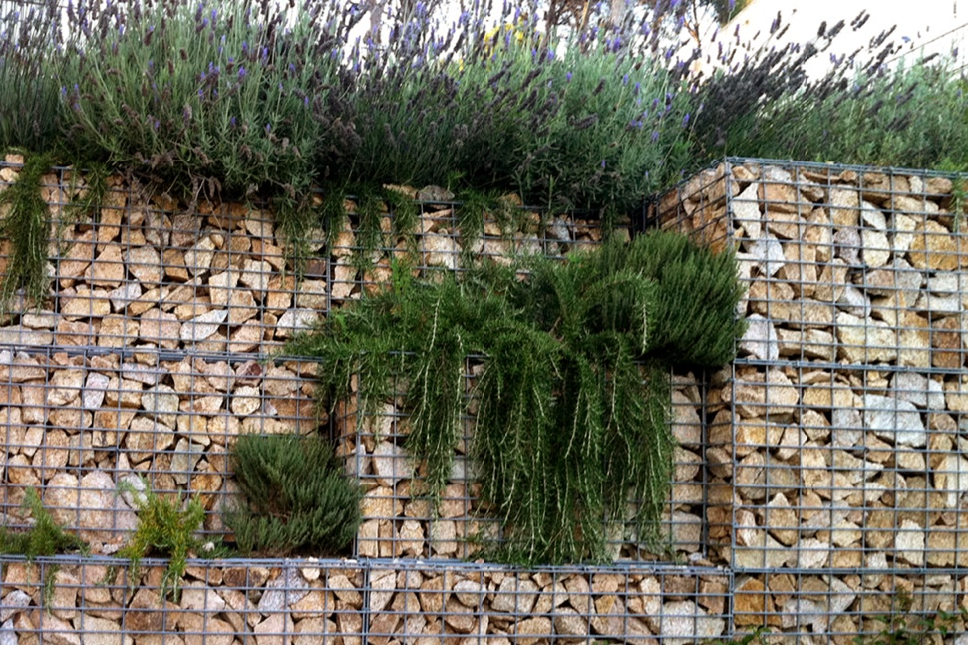

Muros de contención
En caso de que el terreno a edificar esté en pendiente, será necesario implementar una solución de contención de tierras con muros de contención.
Para ello, se utilizarán muros de contención, un tipo de elemento constructivo que soporta el empuje horizontal de las tierras que contiene para evitar su desplazamiento.
Existen diversos sistemas de contención de tierras, por lo que para determinar el más adecuado es necesario evaluar como el tipo de terreno, la cantidad de tierra a contener y el tipo de estructura que se construirá encima, además de los aspectos medioambientales.
Los elementos de contención se pueden clasificar según su forma de trabajar en tres categorías principales: muros por gravedad, muros autoportantes y pantallas.
– Muros por gravedad
Este tipo de muros resisten los esfuerzos horizontales con su propio peso. En algunos casos no requieren de cimentación, sino que se apoyan directamente sobre el terreno. Se utilizan principalmente para contener tierras en espacios exteriores sin estructuras encima.
Pueden ser de elementos discontinuos, caracterizados por su capacidad drenante, como la piedra en seco, bloques prefabricados, gaviones, tierra armada; o bien pueden ser continuos de hormigón en masa o de obra de fábrica.
Cabe destacar el muro de piedra en seco por ser uno de los más tradicionales. Se trata de un muro compuesto por piedras sin mortero de cemento, obteniendo su resistencia gracias a la geometría de las piedras. Aunque es un muro tradicional, no soporta cargas importantes y se requiere mano de obra especializada, lo que limita su uso en edificación.
Los muros de bloques prefabricados utilizan materiales como el hormigón, cerámica o piedra, y se diferencian de los muros de piedra en seco por el uso de cemento e, incluso, armadura en algunos casos. Finalmente, los muros de gaviones están compuestos por rejas metálicas que forman recipientes rellenos de piedras pequeñas y el muro de tierra armada está compuesto por tierra reforzada con una malla de acero que evita el desprendimiento de las tierras, muy interesante por su bajo impacto visual.
– Muros autoportantes
Los muros autoportantes, además de soportar las cargas del terreno, tienen la capacidad de sostener estructuras encima de ellos. Por eso, suelen estar construidos con hormigón armado, ya sea abocado en obra o prefabricado. Debido a su función de soportar más cargas, estos muros tienden a ser más deformables, por lo que requieren una cimentación adecuada. Existen dos tipos principales de muros autoportantes: muros en ménsula y muros con contrafuertes.
Los muros en ménsula se caracterizan por tener una base, ya sea en forma de punta, talón o ambas, que evita el vuelco del muro. Esta adición en la base le proporciona mayor estabilidad y resistencia a las fuerzas laterales del terreno contenido. Por otro lado, los muros con contrafuertes son similares a los muros en ménsula, pero incluyen contrafuertes. Estos contrafuertes son necesarios cuando la altura del muro y la tierra contenida superan los 5 o 6 metros, lo que puede generar el riesgo de vuelco o desplome, por lo que agregan estabilidad y seguridad a la estructura.
– Pantallas
Los muros pantalla son estructuras que se empotran en el terreno sin contar con una base horizontal. Esta falta de base se compensa mediante un anclaje del muro al terreno mediante cables.
Una ventaja de los muros pantalla respecto los muros por gravedad es que permiten limitar en gran medida las deformaciones. Esto se debe a su capacidad para resistir la presión lateral del suelo contenido.
Es importante destacar que los muros pantalla son un sistema versátil, ya que pueden utilizarse tanto para la contención de tierras como para la cimentación profunda discontinua mediante micropilotaje.
Si analizamos la cimentación con criterios de sostenibilidad, nos damos cuenta que es necesario regular el uso de plastificantes y otros aditivos tóxicos y contaminantes, así como tener en cuenta el impacto de las inyecciones de lechada, que pueden provocar alteraciones en las aguas subterráneas. Existen alternativas más sostenibles, como el uso de hormigón abocado o prefabricado, que garantiza una construcción de menor impacto.
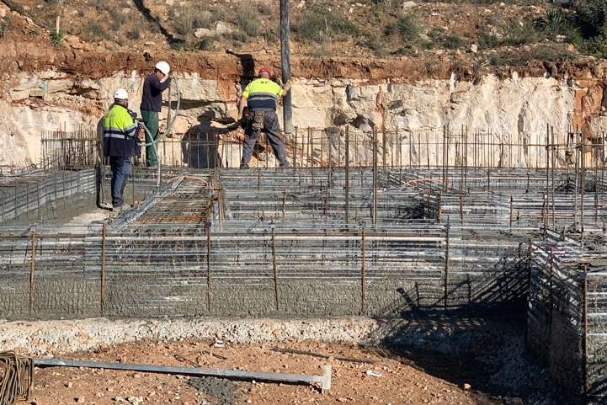

FASE 4. ESTRUCTURA
Una vez completada la fase de cimentación, se procede con la construcción de la estructura del edificio, la cual desempeña un papel fundamental en la definición del espacio y la sensación de confort final.
En primer lugar, la estructura debe poseer una resistencia y estabilidad adecuadas para evitar riesgos indebidos, tanto durante la fase de construcción como para los usos previstos a lo largo del tiempo. En segundo lugar, debe ser apta para el servicio, evitando deformaciones inadmisibles durante su uso.
La estructura de un edificio se determina considerando el período de servicio previsto, las exigencias relativas a la capacidad portante, las acciones contempladas y los coeficientes de seguridad empleados, las características mecánicas de los materiales estructurales, la geometría global definida por los elementos estructurales y los métodos de cálculo utilizados.
En función del tipo de elementos empleados, se seleccionará el material más adecuado, lo que afecta a las características mecánicas de la estructura y también condiciona el método de construcción. Dependiendo del material, la estructura puede ser «in-situ», es decir, construida en el lugar, o bien prefabricada y ensamblada en seco.
En función del material empleado podemos distinguir principalmente entre estructuras de hormigón, de fábrica, de acero y de madera .
No obstante, la clasificación más común de la estructura se basa en su forma de trabajo. Los distintos tipos de elementos que definen la geometría de la estructura pueden ser verticales, como muros, pilares y, en ocasiones, tirantes, o horizontales, como forjados, vigas y arcos. Los elementos verticales transmiten las cargas verticalmente hacia la cimentación, mientras que los horizontales distribuyen y transmiten las cargas hacia los elementos verticales.
A partir de dichos elementos se configuran, a nivel general, los dos sistemas estructurales siguientes
– Estructura de muros de carga
En este sistema estructural, las cargas verticales son soportadas por los muros de carga, que son elementos diseñados para distribuir las cargas superficialmente. Su función principal es sostener tanto el forjado superior como su propio peso, al mismo tiempo que definen y dividen el espacio interior. Además, también cumplen la función de contención de tierras.
Existen dos tipos de muros en este sistema: los muros de carga, que soportan directamente el forjado, y los muros de arriostramiento, que se disponen perpendicularmente a los muros de carga y permiten resistir las fuerzas horizontales.
Durante la fase de construcción, es esencial esperar y verificar que los muros de carga hayan alcanzado resistencia suficiente antes de cargarlos con el peso del forjado.
Es importante mencionar que estas estructuras suelen tener un espesor considerable debido a las diversas fuerzas que deben soportar. En caso de reducir el espesor y aumentar la esbeltez de los muros, podrían producirse problemas de pandeo.
– Estructura de pórticos
El pórtico es un sistema estructural compuesto por dos elementos lineales: vigas y pilares. Las vigas se apoyan sobre los pilares, transmitiéndoles las cargas, mientras que los pilares, a su vez, transmiten estas cargas hacia la cimentación.
Este sistema se caracteriza por su separación entre la función estructural y la de cerramiento. Los pilares pueden estar construidos de diferentes materiales y presentar distintas secciones. Los más comunes son de hormigón o madera con secciones rectangulares o circulares, y también pueden ser de acero con perfiles en forma de H.
Las vigas son responsables de resistir las cargas perpendiculares a su eje. Existen las vigas principales, que se apoyan directamente sobre los pilares, y las vigas secundarias, que se apoyan sobre las principales. Estas vigas suelen estar hechas de hormigón, acero o madera y permiten crear espacios diáfanos con luces grandes.
El proceso de construcción de este sistema comienza con la colocación de los pilares sobre la cimentación. Una vez levantados, se construyen o colocan las vigas encima, seguidas por el forjado de la primera planta. Si el edificio tiene más alturas, se repite este proceso. Es importante que los pilares tengan continuidad entre ellos para garantizar la estabilidad de la estructura.
Las uniones entre las vigas y los pilares pueden ser articuladas, de modo que las vigas solo transmitan cargas verticales a los pilares, o rígidas, lo que permite que las vigas transmitan tanto cargas verticales como momentos.
En cuanto al espesor de los muros de cerramiento, puede ser menor que el de los muros de carga, aunque esto depende de los requisitos térmicos y acústicos del edificio.

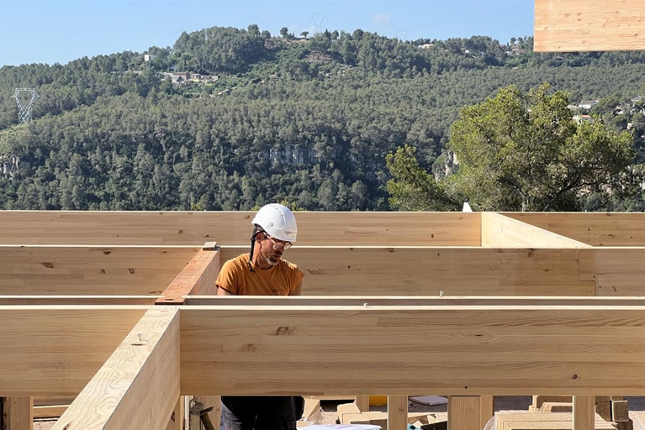
– Forjados
Los forjados son elementos estructurales que resisten las cargas superficiales que actúan sobre el piso de una vivienda y las transmiten a los elementos verticales, como muros o pilares. Además de esta función, los forjados también arriostran los elementos verticales, contribuyendo a la rigidización del conjunto estructural frente a acciones horizontales.
Los requisitos fundamentales para los forjados incluyen la conformación de una superficie horizontal utilizable, estabilidad, rigidez y compatibilidad de deformaciones, trabajo como un conjunto monolítico, aislamiento térmico y acústico adecuado, estanquidad, resistencia al fuego, protección y durabilidad, así como la sostenibilidad económica y ambiental.

FASE 5. CERRAMIENTOS Y CARPINTERÍAS
Si la estructura del edificio sirve como cerramiento exterior, entonces los cerramientos adicionales no son necesarios. Sin embargo, en el caso de una estructura compuesta por un sistema de pilares o porticado, será necesario un muro de cerramiento con sus correspondientes aberturas, también conocidas como carpinterías.
Este muro puede estar construido con diversos materiales, pero es esencial que tenga elementos de inercia para acumular temperatura y pueda ser aislado adecuadamente desde el exterior, permitiendo así un enfoque de construcción pasiva y eficiente desde el punto de vista térmico.
Por otro lado, las carpinterías representan el sistema de ventanas y vidrios que permite una adecuada captación de la luz solar y la energía térmica, al tiempo que brinda vistas hacia el exterior. Es fundamental que su diseño garantice la ausencia de puentes térmicos para lograr una eficiente continuidad del aislamiento en todo el cerramiento y las aberturas.
Para asegurar la ausencia de puentes térmicos en el cerramiento, una estrategia de verificación consiste en trazar una línea continua a lo largo de toda la sección del edificio que corresponda con la línea de aislamiento. Si esta línea no se interrumpe, entonces se habrá resuelto el aislamiento adecuadamente, sin puentes térmicos.
Las carpinterías pueden ser de tres materiales principales: madera, aluminio y PVC.


– Carpinterías de madera
Las carpinterías de madera son una elección destacada en la actualidad debido a su alta tecnificación y durabilidad, así como una huella ecológica nula si se trata de carpinterías fabricadas con recursos de procedencia local.
Actualmente, se fabrican con madera laminada, hecho que les proporciona una mayor estabilidad y rigidez. Además, la madera en sí es un material aislante, lo que mejora significativamente el rendimiento térmico de la vivienda y proporciona una mejor estanqueidad.
Para apostar por una vivienda saludable, se debe procurar que la madera no esté tratada con resinas u otros productos que emitan sustancias tóxicas. Por lo tanto, es recomendable optar por tratamientos con bajo contenido de componentes volátiles orgánicos (COV), como el uso de aceite natural o lasur ecológico sin poliuretano, evitando esmaltes y pinturas tradicionales. También se pueden utilizar esmaltes y pinturas ecológicas con etiqueta europea u otros de naturaleza similar.
– Carpinterías de aluminio
El aluminio es un elemento químico presente en la corteza terrestre, y se caracteriza por ser un buen conductor de electricidad y tener un bajo punto de fusión, lo que lo hace adecuado para diversas aplicaciones. Sin embargo, es importante destacar que la fabricación de una tonelada de aluminio requiere aproximadamente tres veces más energía que la del acero, lo que resulta en una huella ecológica elevada. Además, el aluminio es un material poco biodegradable, lo que agrava su impacto ambiental.
Aunque las carpinterías de aluminio han evolucionado y ahora presentan diseños complejos que prometen la rotura del puente térmico, es importante tener en cuenta que el aluminio sigue siendo un material altamente conductor y poco estable en términos térmicos. Cuando se expone a la incidencia solar, tiende a calentarse y enfriarse con facilidad, lo que puede resultar desfavorable en el rendimiento energético de la vivienda. Por tanto, se debe considerar cuidadosamente la ubicación y el uso de carpinterías de aluminio en el diseño de una vivienda para minimizar su impacto negativo en la eficiencia energética.
– Carpinterías de PVC
El PVC, policloruro de vinilo, es un derivado del plástico que está asociado a una huella ecológica elevada debido a los graves riesgos que representa para el medio ambiente y la salud humana en todo su ciclo de vida. Uno de los principales problemas está relacionado con la generación y emisión de gases contaminantes durante el proceso de obtención y la incineración del PVC, así como el alto consumo energético involucrado en su producción. [20]
Además, las carpinterías de PVC tienen una capacidad aislante inferior a la madera.

FASE 6. AISLAMIENTO
Aunque se cuente con carpinterías estancas y sin puentes térmicos, el aislamiento de la vivienda o edificio desempeña un papel crucial en su conjunto. No solo ayuda a mantener la estructura en buenas condiciones y a reducir el consumo energético, sino que según su composición también influye en el bienestar y la salud de los usuarios.
Para cumplir con los estándares el aislamiento debe tener una baja conductividad térmica, lo que se traduce en una mayor capacidad aislante. También es favorable que tenga propiedades higroscópicas, lo que permite la absorción del exceso de vapor, y que sea ignífugo para garantizar la seguridad contra incendios.
En la actualidad, los aislantes sintéticos son ampliamente utilizados debido a su bajo coste económico y su alta capacidad aislante. Sin embargo, algunos de estos materiales no son transpirables y pueden liberar sustancias tóxicas. Entre los aislantes sintéticos más comunes se encuentran la lana de vidrio y el poliestireno expandido
Aislamientos naturales

CORCHO
El corcho es uno de los aislantes naturales más extendidos. Se obtiene de la corteza de los alcornoques, una especie de árbol, y se caracteriza por su ligereza, ya que aproximadamente el 90% de su composición son células muertas que contienen un gas similar al aire.
Sus características especiales se deben a las dos sustancias principales presentes en sus células: la suberina y la cerina. Estas sustancias confieren al corcho un carácter ignífugo, lo que significa que es resistente al fuego, además de proporcionarle una gran flexibilidad e inmunidad contra la putrefacción. Gracias a estas cualidades, el corcho es un aislante natural muy duradero y eficiente en el control de la temperatura y el ruido.

FIBRA DE MADERA
La fibra de madera es un aislante compuesto exclusivamente por fibras de madera prensadas, obtenidas del reciclaje de la industria, y no contiene aditivos tóxicos. Gracias a su composición 100% natural, este aislante ofrece excelentes propiedades tanto térmicas como acústicas, además de regular eficientemente la humedad.
Sus cualidades aislantes hacen que la fibra de madera sea una opción popular para mejorar el confort térmico y acústico en viviendas y edificios. Sin embargo, su aplicación en el exterior es limitada debido a su susceptibilidad a la humedad. Por este motivo, es necesario protegerla con una capa exterior, que puede ser un revestimiento natural de arcilla o cal, o incluso mediante la construcción de un segundo muro exterior. A diferencia del corcho, es necesario tratarla con sales bóricas para garantizar su resistencia al fuego.

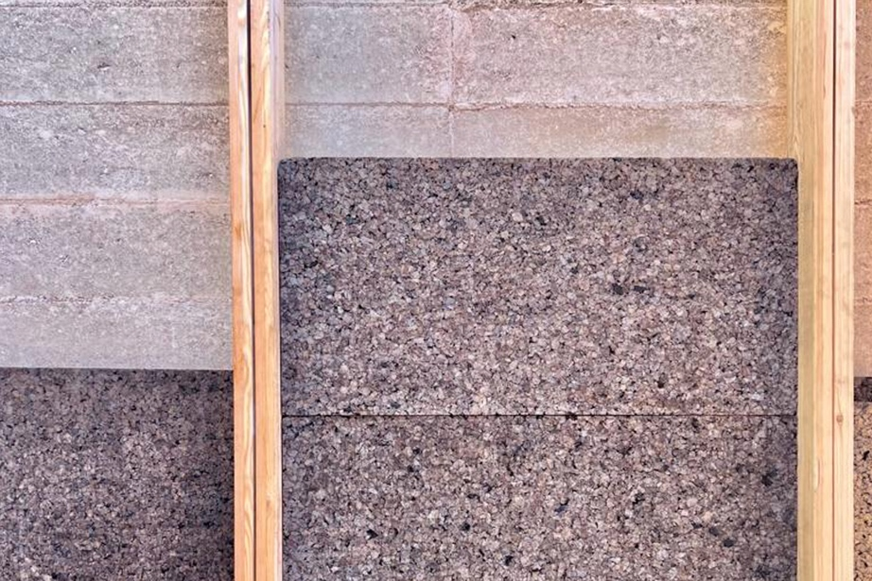
FASE 7. INSTALACIONES
Las instalaciones son elementos fundamentales en cualquier edificio o vivienda, por lo que resulta crucial tenerlas en cuenta desde el inicio de la obra aunque se coloquen en fases avanzadas. Su correcta integración permite una mejor eficiencia energética, distribución adecuada y facilidad en el montaje.
Es esencial prever el espacio necesario para las instalaciones mediante un adecuado dimensionado previo y considerarlas en las etapas iniciales del diseño, para evitar repercusiones estéticas en la construcción final.
Las instalaciones indispensables en todas las viviendas incluyen el sistema de ventilación, que garantiza una calidad del aire interior adecuada y regula la humedad; la fontanería, que permite el suministro y evacuación de aguas; la climatización, necesaria para regular la temperatura interior de confort, y la instalación eléctrica, esencial para la iluminación adecuada y el funcionamiento de electrodomésticos y equipos eléctricos en la vivienda.

VENTILACIÓN
El confort térmico y la calidad del aire interior son fundamentales para crear un ambiente saludable y agradable dentro de un edificio. Por ello, la instalación de ventilación juega un papel crucial, al facilitar el adecuado acondicionamiento higrotérmico y mejorar la calidad del aire interior.
El diseño de la instalación de ventilación debe asegurar un caudal suficiente de aire exterior para lograr una renovación adecuada del aire interior, manteniendo los niveles de CO₂ y humedad dentro de rangos saludables.
En el caso de viviendas, el sistema de ventilación cruzada por medios naturales, a través de ventanas y puertas, no es siempre suficiente, por lo que se recomienda disponer de un sistema de ventilación mecánica. Este sistema está compuesto principalmente por conductos de admisión, conductos de extracción, aireadores y ventiladores.
Por este motivo, es esencial que en el proyecto se definan y justifiquen las características técnicas mínimas de los productos y elementos utilizados en la ventilación del edificio, así como las condiciones de ejecución de cada componente, garantizando la correcta verificación y control durante la obra.

FONTANERÍA- Instalaciones sanitarias
La instalación de fontanería se compone de dos redes principales: la red de suministro de agua, que provee agua potable a la vivienda, y la red de saneamiento, que se deshace de las aguas residuales. Un error en la distribución y puesta en obra de estas instalaciones podría dar lugar a problemas de insalubridad graves.
Diferencia entre red de suministro de agua y la red de saneamiento
– Red de suministro de agua
El agua que llega a la vivienda debe estar libre de contaminantes y resultar potable. Por ello, los materiales empleados en la instalación deben ajustarse a los requisitos de durabilidad, resistencia a la corrosión y a altas temperaturas.
– Red de saneamiento
La red de saneamiento se encarga de recolectar las aguas residuales grises y negras, y en algunos casos, también las pluviales. Sin embargo, cada vez más normativas exigen separar las aguas pluviales de las residuales para evitar sobrecargar las redes de saneamiento y depuración urbanas.
Esta red incluye elementos como válvulas de desagüe, sifones, sumideros, canaletas, bajantes y redes de ventilación específicas, que permiten el correcto drenaje y evacuación de las aguas residuales.

CLIMATIZACIÓN
Una temperatura interior adecuada es fundamental para proporcionar una sensación de bienestar a los usuarios de un edificio. Aunque la ventilación, especialmente los sistemas naturales, puede ayudar a regular la temperatura, en muchos casos no es suficiente y se requieren sistemas de climatización específicos.
Con el fin de apostar por soluciones más sostenibles, se pueden utilizar sistemas pasivos que permitan acondicionar la vivienda de forma natural, evitando la necesidad de instalar sistemas de calefacción o reduciendo su uso a situaciones muy puntuales.
En caso de que los sistemas pasivos no sean suficientes, se puede optar por sistemas de calefacción que generen calor a partir de fuentes de energía renovable y lo distribuyan mediante elementos de difusión vía aire, como rejas de ventilación, o vía agua, como radiadores o sistemas de suelos y paredes radiantes.

ELECTRICIDAD
Se entiende como instalación eléctrica el conjunto de aparatos y circuitos asociados a la producción, conversión, transformación, trasmisión, distribución o utilización de energía eléctrica. Este sistema requiere una variedad de componentes, incluyendo generadores, conversores en algunos casos, cableado, cajas de control e interruptores, lo que tiene un impacto estético significativo en el conjunto.
La fuente de energía utilizada puede ser renovable, como la energía solar captada mediante placas fotovoltaicas, geotermia o aerotermia, o no renovable, como la energía procedente del carbón. En el caso de utilizar fuentes renovables, puede ser necesario implementar elementos adicionales como baterías para almacenar la energía y utilizarla durante la noche.
En el contexto actual de preocupación medioambiental, la generación de energía eléctrica a partir de fuentes renovables es fundamental para alcanzar los objetivos de reducción de emisiones de gases de efecto invernadero. Es esencial tener en cuenta esta perspectiva durante todas las etapas del proyecto, ya que la instalación eléctrica debe seguir las directrices marcadas en el diseño para contribuir a un edificio más sostenible.

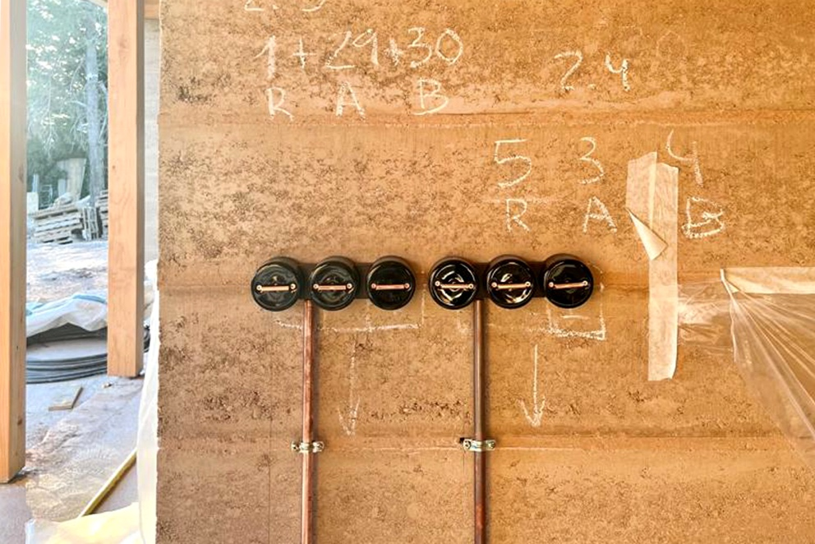

FASE 8. ACABADOS
La fase de acabados juega un papel importante en la percepción del espacio y la sensación de calidez y bienestar en la persona, al ser la capa que entra en contacto directo con los usuarios. Estos acabados son tanto interiores como exteriores y juegan un papel fundamental en la concepción estética del edificio.

REVESTIMIENTOS

En ocasiones, los muros estructurales se dejan a la vista, ya que el material utilizado en su construcción presenta la estética deseada para el acabado final, como es común en los muros de obra de fábrica.
Sin embargo, en otros casos, es necesario aplicar un recubrimiento en los muros estructurales para lograr el aspecto final deseado. Entre los biomateriales sostenibles utilizados para recubrir muros y paredes destacan la cal, la arcilla y la madera, que no solo aportan una estética atractiva, sino que también contribuyen a la sostenibilidad y a la salud del ambiente interior.
Biomateriales para revestimiento
– Cal
Existen distintos tipos de cal según su composición química, como la aérea y la hidráulica, ambas obtenidas a partir de la calcinación de piedras calcáreas. Su aplicación es sencilla y cuenta con la ventaja de ser reciclable, además de no emitir gases tóxicos durante su uso.
– Arcilla
La arcilla y sus productos derivados, como los adoquines cerámicos, son ampliamente utilizados en construcción. El revoque de arcilla, es un revestimiento interior compuesto de arcilla natural sin aditivos ni colorantes y arena, permitiendo una amplia variedad de acabados.
– Madera
La madera es otro revestimiento de origen natural que proporciona calidez y belleza a los espacios interiores. Además de ser transpirable y regulador de humedad, la madera crea ambientes acogedores y estéticamente atractivos. No obstante, es crucial asegurarse de que la madera utilizada esté libre de tóxicos, ya que algunos productos pueden contener compuestos orgánicos volátiles (COV) que son perjudiciales para la salud y el medio ambiente.

Pisos o pavimentos
En cuanto a pavimentos, existe una amplia gama de posibilidades. La elección del tipo de pavimento dependerá del uso previsto para cada estancia. Entre ellos, destacan el corcho y la madera por su origen natural y cualidades sostenibles. [26]
Biomateriales como pavimentos
– Corcho
El corcho acabado es un material resiliente que aporta calidez y comodidad al espacio. Además, cuenta con una amplia gama de texturas y colores de acabado.
– Madera
La madera para pavimentos puede presentarse en forma de entablados, entarimados, parqué industrial, etc. Cada tipo de pavimento requiere un método de aplicación específico para evitar la emisión de compuestos orgánicos volátiles (COV) que puedan resultar tóxicos.
Algunos productos de acabado, como pinturas, placas de yeso, vinilos de pared, recubrimientos cerámicos o barnices, pueden liberar COV al ambiente interior. También, es importante considerar pavimentos como moquetas o parquets, que pueden contener adhesivos y encolados emisores de COV, además de elementos textiles como cortinas y alfombras.


FASE 9. ESPACIOS EXTERIORES

Una vez finalizada la construcción del espacio interior en concordancia con todas las normativas, la última fase de obra se enfoca en el tratamiento del espacio exterior. Los espacios exteriores dentro de la parcela edificada también se diseñan como parte del proyecto. Esto incluye principalmente el cerramiento de los muros de la parcela y el ajardinamiento.
Los cerramientos de los muros ofrecen diversas posibilidades, como la obra de fábrica que se construye con un sistema de celosías para lograr una mejor relación visual, muros de gaviones que resultan muy adecuados para espacios exteriores, o incluso vallas de madera o celosías de caña natural para delimitar el área de la parcela.
Finalmente, para concluir el proceso de construcción de la obra, es necesario diseñar el espacio del jardín. Un ajardinamiento adecuado no solo funciona como elementos decorativos, sino que también actúa como aislante acústico del ruido exterior y ofrece protección solar. Especialmente, la colocación estratégica de árboles de hoja caduca permite la entrada de luz y calor en invierno al perder sus hojas, y proporciona sombra y frescor en verano.

SOSTENIBILIDAD EN UNA OBRA DE CONSTRUCCIÓN
El proceso constructivo de una obra puede tener un impacto ambiental significativo en todas sus fases. Por este motivo, es importante considerar diversos factores para hacer la construcción más sostenible. Desde el movimiento de tierras que remueve la capa vegetal y emite CO₂, las emisiones generadas por la maquinaria pesada de excavación, la cimentación y contención de tierras con hormigón, hasta la estructura, el aislamiento y los acabados que pueden estar compuestos por materiales de una elevada huella ecológica.
Es fundamental evaluar todas estas fases del ciclo de vida de un edificio, desde su concepción hasta el final de su vida útil, con el objetivo de reducir el impacto ambiental y optar por soluciones más respetuosas con el medio ambiente. Actualmente, existen distintas herramientas de cálculo como son las certificaciones que llevan a cabo una medición del impacto ambiental de las edificaciones y acreditan su grado de sostenibilidad.

GESTIÓN DE RESIDUOS
Además, es importante destacar que los residuos de construcción y demolición representan más de un tercio de todos los residuos generados en la UE. Estos residuos incluyen una variedad de materiales que, en su mayoría, pueden ser fácilmente reprocesados en otros productos o materiales siguiendo los principios de la economía circular. Sin embargo, cuando no se separan adecuadamente por su origen, estos residuos pueden contener pequeñas cantidades de tóxicos perjudiciales para el medio ambiente, lo que dificulta su reciclaje.
La última directiva europea sobre residuos considera este flujo de residuos como prioritario y tiene como objetivos la gestión racional de los residuos de construcción y demolición, la demolición selectiva para facilitar el proceso de reciclaje y, en última instancia, la reducción de la generación de residuos.
Para abordar la gestión sostenible de los residuos en la construcción, se está aplicando de forma voluntaria y se iniciará su aplicación obligatoria a partir del año 2027, la certificación pública de código abierto unificada para toda la Unión Europea: Level(s). Esta herramienta ofrece un enfoque común en relación a los criterios de evaluación del impacto del ciclo de vida de un edificio y supone una medida importante para avanzar hacia una construcción más sostenible y reducir el impacto ambiental de los residuos generados en el sector de la construcción y demolición.
BIBLIOGRAFÍA
- La edificación. Fases del proceso, riesgos y seguros Universidad de Barcelona, 2005
- Ley de Ordenación de la Edificación BOE, 1999
- El Terreno y el estudio geotécnico Pons, Oriol y Llorens, Josep, 2021

Actividad Evaluativa: Resolución Técnica de una Situación Imprevista en Obra

Situación problema
Durante la ejecución de una vivienda unifamiliar, al comenzar la excavación para la cimentación, los operarios detectan acumulación de agua en el fondo de la excavación a una profundidad aproximada de 1,20 m.
La presencia de agua dificulta las tareas, genera inestabilidad en las paredes de la excavación y retrasa el avance de la obra.
El director de obra solicita un análisis técnico de la situación antes de continuar con los trabajos.

Consigna:
A partir de la situación planteada, responda:
- ¿En qué fase de la obra ocurre el problema?
- ¿Qué riesgos constructivos y de seguridad genera la presencia de agua en la excavación?
- ¿Qué causas podrían haber originado esta situación?
- ¿Qué medidas técnicas propondría para resolver el problema y continuar la obra?
- ¿Qué profesionales deberían intervenir en la toma de decisiones?
- ¿Qué consecuencias podrían producirse si la obra continúa sin resolver correctamente el inconveniente?
- Fundamente sus respuestas utilizando conceptos técnicos vistos en clase.

